HSB BRF AUGUSTI 2022
[SKRIV BRF:ENS NAMN]

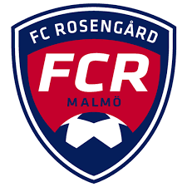
HEJA PÅ FC ROSENGÅRD 16/9
Gå 2 betala för 1
Hej medlem!
Den 16 september fyller vi Malmö IP och hejar fram våra favoriter, och regerande svenska mästarna, FC Rosengård, när de möter IFK Kalmar. Då har nämligen HSB Malmö fått äran att vara matchvärd, och flera överraskningar utlovas. Som vanligt är det ”gå 2 betala för 1” för alla medlemmar i HSB Malmö (gratis under 18 år).
Köp en matchbiljett via Ticketmaster.se. Visa upp biljetten på plats tillsammans med ditt HSB-medlemsbevis så får du ta med en kompis gratis.
Du hittar ditt medlemsbevis under Min profil på Mitt HSB. Klicka på ”Logga in” uppe till höger på hsb.se/malmo och logga in med Mobilt BankID eller lösenord.

Därför samarbetar HSB med FC Rosengård
I över femton års tid har HSB Malmö valt att stötta fotbollsföreningen och samhällsaktören FC Rosengård. Föreningen lägger lika mycket kraft och resurser på sina sociala verksamheter, med fokus på jämlikhet, inkludering, ledarskap, arbetsmarknad och utbildning, som på sina sportsliga verksamheter.

Vänliga hälsningar,
Styrelsen i samarbete med HSB Malmö
HSB brf [skriv brf:ens namn]

